«Согласовано»
Начальник Госавтоинспекции
ГИБДД У МВД России
по г. Тольятти
____________/А.Н. Ефанов/

«____»_______________2026г.
«Утверждаю»
Заведующий детским садом №
АНО ДО «Планета детства «Лада»
__________________/Н.М. Диринова/
Распоряжение №__________
«16» апреля 2026г.

ПАСПОРТ
дорожной безопасности детского сада
№173 «Василек»
АНО ДО «Планета детства «Лада»
г.о. Тольятти

Содержание
I. Общие сведения
II. План-схемы детского сада.
- район расположения детского сада, пути движения транспортных средств и обучающихся;
- организация дорожного движения в непосредственно близости от детского сада с размещением соответствующих технических средств, маршруты движения обучающихся и расположение парковочных мест;
- маршруты движения организованных групп обучающихся от детского сада к объектам следования (лес, парк, соседние детские сады и др.);
- пути движения транспортных средств к местам разгрузки/погрузки и рекомендуемых безопасных путей передвижения обучающихся по территории детского сада.

Общие сведения
детский сад: №173«Василек» АНО ДО «Планета детства «Лада»
Юридический адрес детского сада: г.Тольятти, ул. Маршала Жукова, д. 17
Фактический адрес: г.Тольятти, пр-т Степана Разина, д. 53
Заведующий детского сада: Диринова Наталья Михайловна тел.8 (8482) 600-173
(фамилия, имя, отчество) (телефон)
Заместитель заведующего по ВМР:Дронова Марина Игоревна
Ответственный работникза мероприятия по профилактике детского травматизма: воспитатель, Плотникова Анастасия
(должность) (фамилия,имя,отчество)
Михайловнател. 8 (8482) 600-273
(телефон)
Ответственный от Госавтоинспекции г. Тольятти: Салдаев Андрей Владимирович, капитан полиции, начальник отделения ПБДД отдела Госавтоинспекции У МВД России по г. Тольятти
Телефоны оперативных служб:
Подразделение пожарной охраны -01 вызов с сотового телефона - 101
Полиция – 02 вызов с сотового телефона - 102
Скорая медицинская помощь – 03 вызов с сотового телефона - 103
Единая служба спасения (ЕДДС) - 112
Служба спасения 200-911
Дежурная часть У МВД России по г. Тольятти8 (8482) 93-40-05
Количество обучающихся146
Наличие уголка по безопасности дорожного движения (БДД):имеется/ не имеется
Время работы детского сада: понедельник, вторник, среда, четверг, пятница с 6.30 до 18.30

II. План-схемы детского сада.
район расположения детского сада, пути движения транспортных средств и обучающихся.

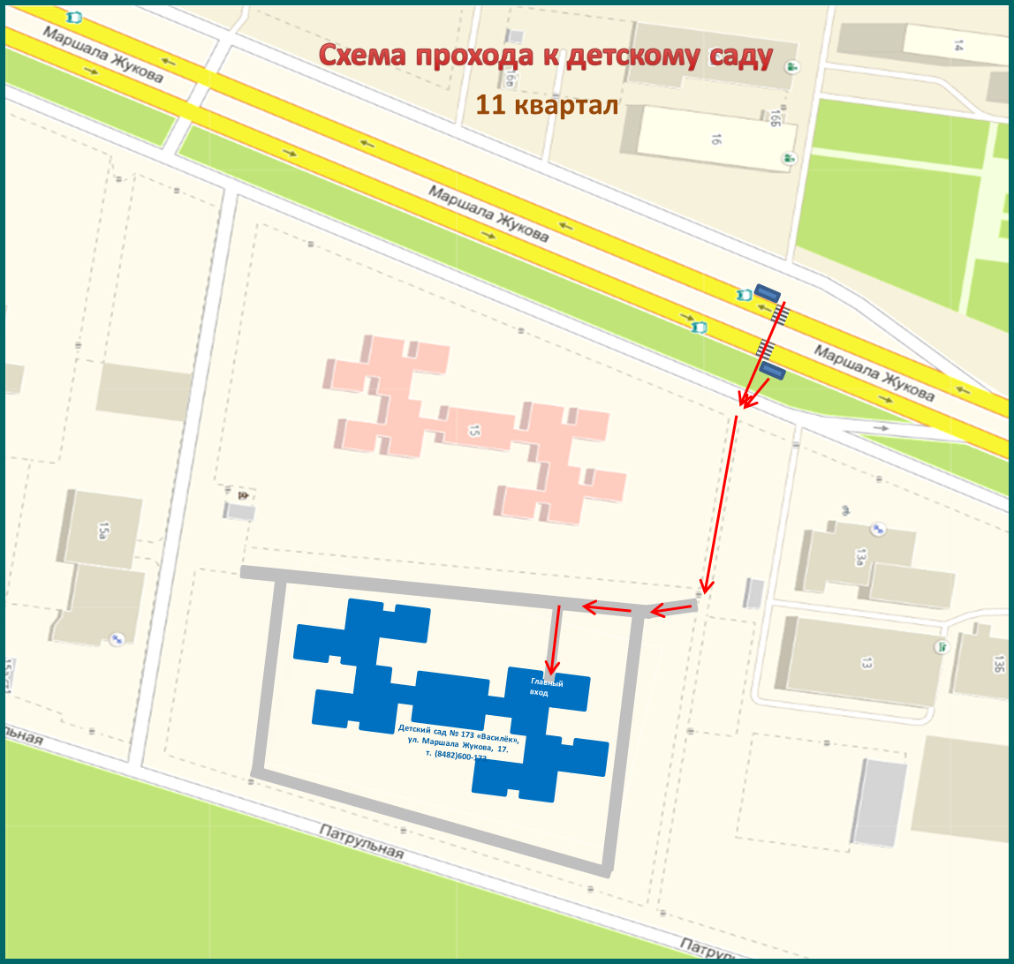

2. Схемы организации дорожного движения в непосредственно близи от детского сада с размещением соответствующих технических средств, маршруты движения детей и расположение парковочных мест
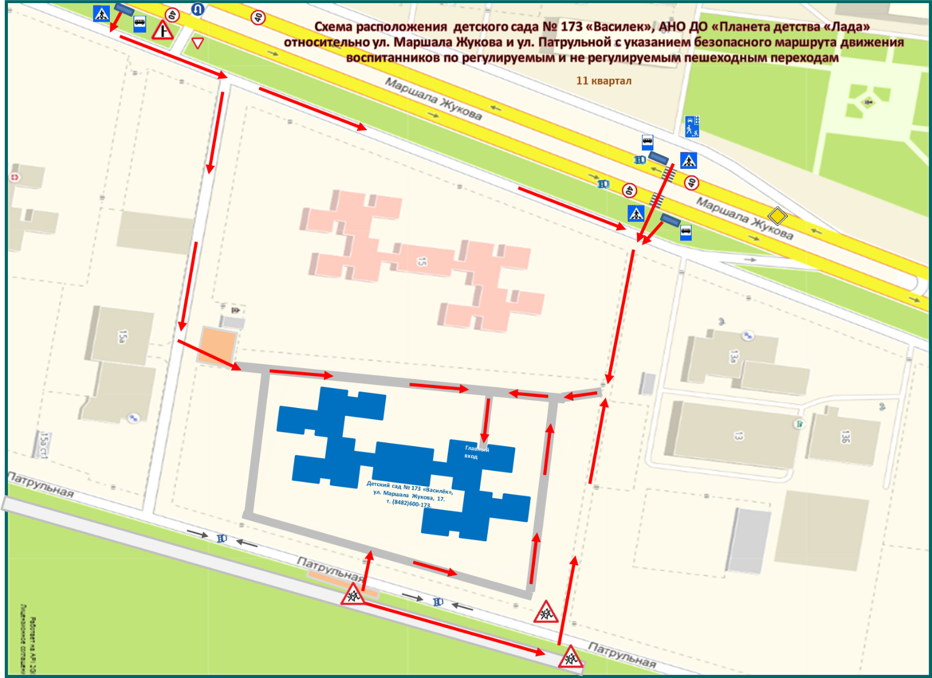

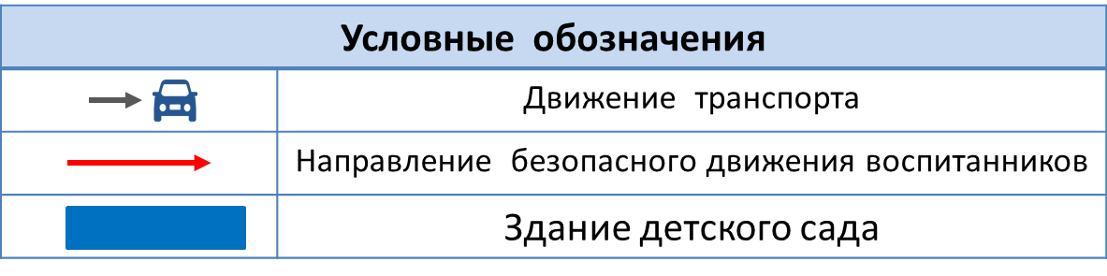

3. Маршруты движения организованных групп обучающихся от детского сада к объектам следования
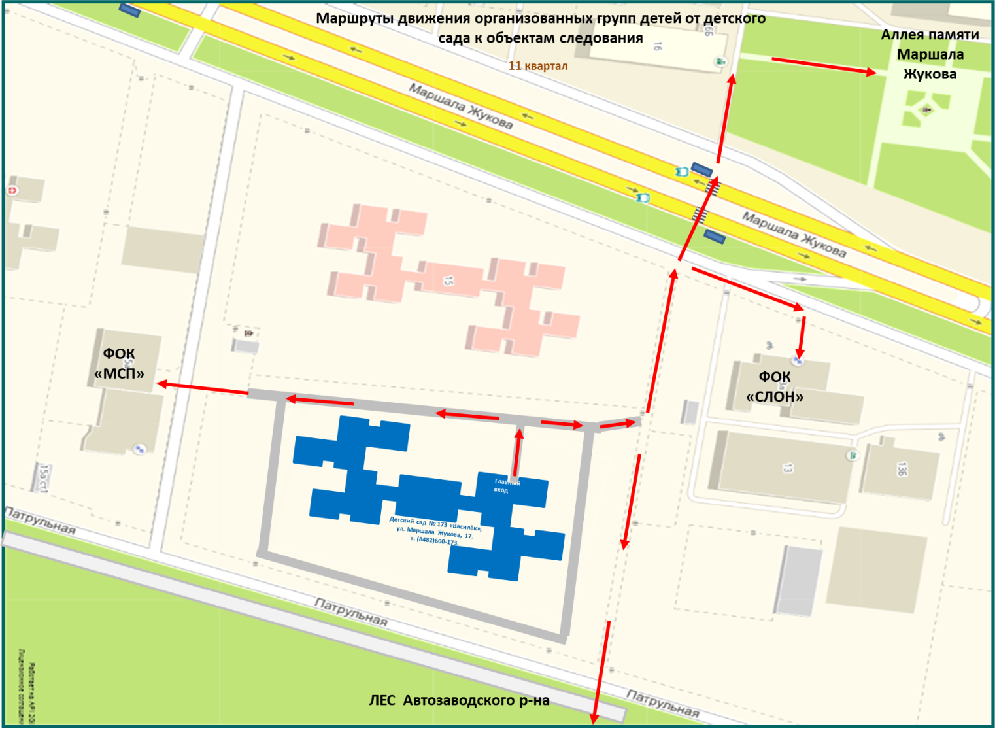

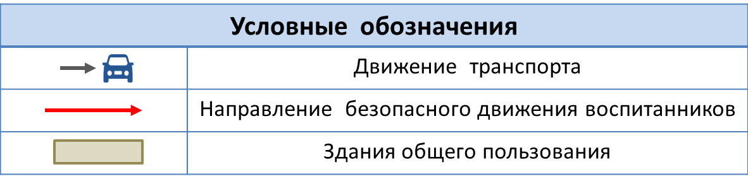

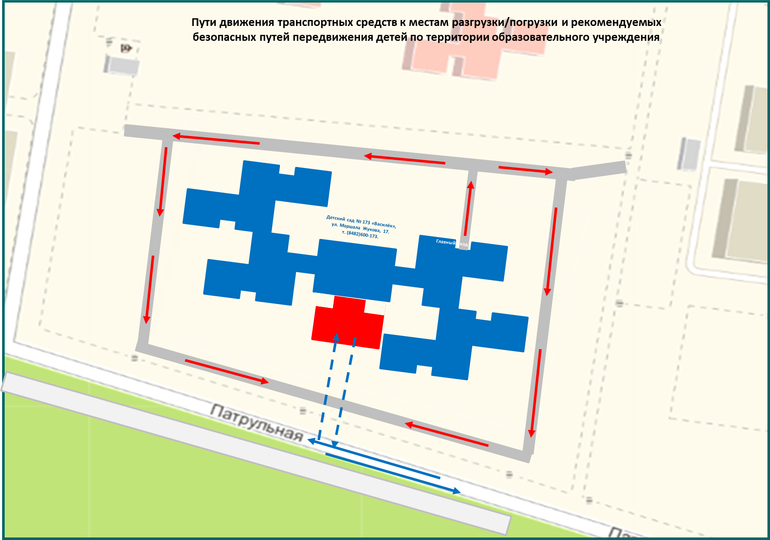
4. Пути движения транспортных средств к местам разгрузки/погрузки и рекомендуемых безопасных путей передвижения обучающихся по территории детского сада.

